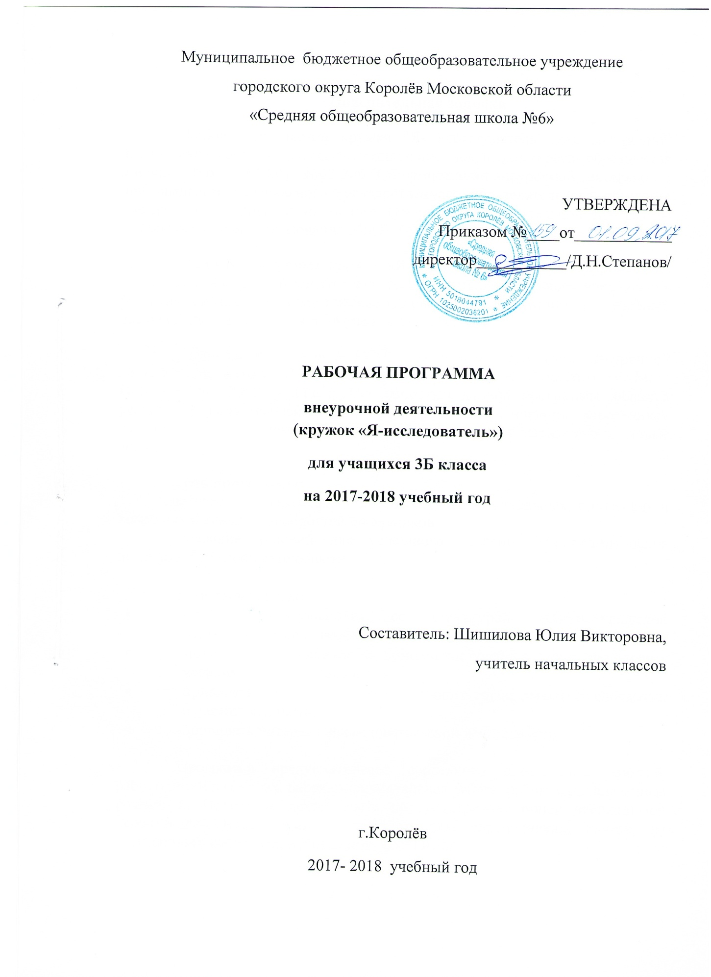

Пояснительная записка
Рабочая программа кружка "Я- исследователь" для внеурочной деятельности составлена в соответствии с письмом Министерства образования и науки РФ от 12.05.2011 №03-296 "Об организации внеурочной деятельности при введении федерального государственного образовательного стандарта общего образования" и на основе Основной образовательной программы начального общего образования МБОУ СОШ №6.
Рабочая программа кружка «Я - исследователь» ориентирована на учащихся 3 класса и реализует задачи общеинтеллектуального направления развития школьников. Тематическое планирование рассчитано на 1 учебный час в неделю, что составляет 34 учебных часа в год.
Для занятий МБОУ СОШ №6 выбрана программа внеурочной деятельности автора В.А.Горского; под ред. В. А. Горского. – М. : Просвещение, 2010. – 111 с. Особенностью данной программы является реализация педагогической идеи формирования у младших школьников умения учиться – самостоятельно добывать и систематизировать новые знания.
Цель программы:
-развитие познавательных интересов, интеллектуальных, творческих и коммуникативных способностей школьников
- создание условий для успешного освоения учениками основ исследовательской деятельности.

Задачи программы:
- познакомить учащихся со структурой исследовательской деятельности, со способами поиска информации;
- мотивировать учащихся на выполнение учебных задач, требующих усердия и самостоятельности;
- прививать навыки организации научного труда, работы со словарями и энциклопедиями;
- прививать интерес к исследовательской деятельности.

Программа предусматривает проведение внеклассных занятий, работы детей в группах, парах, индивидуальная работа, работа с привлечением родителей. Проектная деятельность предусматривает поиск необходимой недостающей информации в энциклопедиях, справочниках, книгах, на электронных носителях, в Интернете, СМИ и т.д.

Планируемые результаты
Ученики научатся:
- осуществлять решение творческих задач и поиск, анализ и интерпретацию информации.
-добывать необходимые знания и с их помощью проделывать конкретную работу.
- осуществлять поиск необходимой информации для выполнения учебных заданий с использованием учебной литературы;
- основам смыслового чтения художественных и познавательных текстов, выделять существенную информацию из текстов разных видов;
-осуществлять анализ объектов с выделением существенных и несущественных признаков;
- осуществлять расширенный поиск информации с использованием ресурсов библиотек и Интернета
- планировать свое действие в соответствии с поставленной задачей и условиями ее реализации, в том числе во внутреннем плане осуществлять итоговый и пошаговый контроль по результату; в сотрудничестве с учителем ставить новые учебные задачи;
- преобразовывать практическую задачу в познавательную;
-проявлять познавательную инициативу в учебном сотрудничестве

Ученики получат возможность научиться:
- выполнять различные роли в группе (лидера, исполнителя, критика).
- умению координировать свои усилия с усилиями других.
-формулировать собственное мнение и позицию;
-договариваться и приходить к общему решению в совместной деятельности, в том числе в ситуации столкновения интересов;
-задавать вопросы;
- учитывать разные мнения и интересы и обосновывать собственную позицию;
-продуктивно разрешать конфликты на основе учета интересов и позиций всех его участников;
-с учетом целей коммуникации достаточно точно, последовательно и полно передавать партнеру необходимую информацию как ориентир для построения действия.

Календарно-тематическое планирование
кружка «Я-исследователь» 3 класс , 68 часов

№ п/п | Дата |  | Тема занятия
 | План. | Факт.
1 | 06.09 |  | Что можно исследовать? Формулирование темы.
2 | 13.09 |  | Как задавать вопросы? Банк идей.
3 | 20.09 |  | Что такое проект
4 | 27.09 |  | Как мы познаём мир
5 | 04.10 |  | Тема, предмет, объект исследования.
6 | 11.10 |  | Цели и задачи исследования.
7 | 18.10 |  | Удивительный вопрос
8 | 25.10 |  | Учимся выделять гипотезы.
9 | 08.11 |  | Организация исследования. (практическое занятие.)
10 | 15.11 |  | Источники информации
11 | 22.11 |  | Энциклопедии. Для чего они нужны
12 | 29.11 |  | Любимый праздник (практическое занятие)
13 | 06.12 |  | Знакомство с цифровой лабораторией
14 | 13.12 |  | Знакомство со строением микроскопа (практическое занятие)
15 | 20.12 |  | Рождение Вселенной
16 | 27.12 |  | Космос. Солнечная система
17 | 17.01 |  | Космос. Солнечная система
18 | 24.01 |  | Планеты солнечной системы
19 | 31.01 |  | Планеты солнечной системы
20 | 07.02 |  | Что такое созвездие
21 | 14.02 |  | Что такое созвездие
22 | 21.02. |  | Кометы. Метеориты
23 | 28.02 |  | Рождение жизни
24 | 07.03 |  | Эволюция жизни
25 | 14.03 |  | Строение Земли
26 | 21.03 |  | Луна- далёкая и близкая
27 | 04.04 |  | Наблюдение и наблюдательность.
28 | 11.04 |  | В гостях у полезных ископаемых
29 | 18.04 |  | Наблюдение как способ выявления проблем.
30 | 25.04 |  | Шоколад (практическое занятие)
31 | 02.05 |  | Шоколад (практическое занятие)
32 | 16.05 |  | Коллекционирование.
33 | 23.05 |  | Экспресс-исследование «Какие коллекции собирают люди»
34 | 30.05 |  | Сообщение о своих коллекциях.
Итого: 34 часа

Рассмотрено на заседании ШМО СОГЛАСОВАНО учителей начальных классов зам.директора по УВР Протокол № …….от………… МБОУ СОШ №6 Руководитель ШМО…………… …………………… /Е.А.Смаглий/ /Е.А.Смаглий/

